Se anche non puoi, guarda
Finissage della mostra Monna Lisa di Helga Fanderl
a cura di Filippo Perfetti

Venerdì 12 dicembre 2025 ore 18.30
Studio Tommaseo (via del Monte 2/1, Trieste)

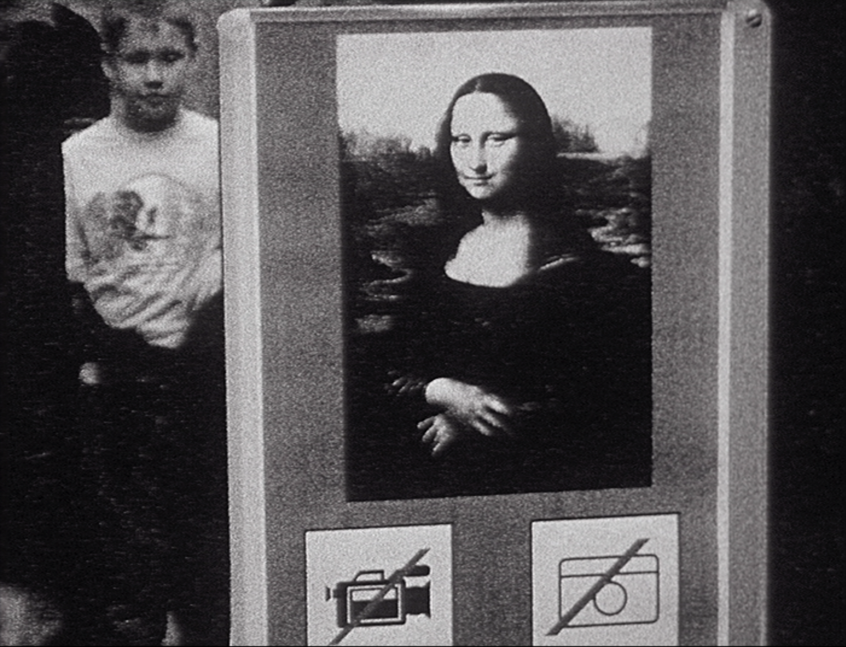Helga Fanderl, Mona Lisa (Foto – und Videoverbot), Super8, 2003 (per gentile concessione dell’artista)
In occasione del finissage della mostra Monna Lisa di Helga Fanderl, curata da Filippo Perfetti, altriformati propone venerdì 12 dicembre 2025 ore 18.30 allo Studio Tommaseo di via del Monte 2/1 un programma di film in dialogo con l’opera di Fanderl.
La mostra dell’artista tedesca per Trieste Contemporanea è infatti incentrata sulla visione e sul rapporto fra pubblico e opera d’arte: Monna Lisa invita ogni spettatore a riflettere sulla fragilità e sulla ricchezza dello sguardo e sul fenomeno della disattenzione di massa (la mostra sarà visitabile fino al 12 dicembre dalle 17 alle 20). Leggi di più sulla mostra
I film del programma insistono su queste polarità.
Flithsight di Anna Malina, 40”, sonoro, colore, digitale, 2024 (courtesy of Anna Malina).
Il film nella rapidità del passo uno con cui è realizzato e nella sua durata di meno di un minuto, è un richiamo alla fugacità di ogni osservazione e di come ogni volto possa scomparire a prima vista, senza essere riusciti a vederlo.
Vzglyanite na litso (Guarda il volto) di Pavel Kogan, 10′, sonoro, bn, digitale, 1966.
L’opera è un documentario girato davanti alla Madonna Litta attribuita a Leonardo da Vinci, esposta all’Ermitage di San Pietroburgo. Il film di Kogan testimonia lo stupore e la meraviglia di chi si avvicina al dipinto e di chi è intento a filmare l’opera con le cineprese del periodo in cui è stato girato il film. Guarda il volto appare come un gemello dei film di Fanderl, spostato di latitudine a est e in una differente sensibilità storica.
Side Seat Paintings Slides Sound Film di Michael Snow, 20′, sonoro, colore, 16mm, 1970 (courtesy of Cinédoc Paris Films Coop).
Il film proposto in 16mm, mette in crisi tanto l’atto di vedere quanto la rappresentazione dell’opera d’arte. Snow sembra anticipare l’idea di Fanderl che non abbia alcun senso filmare un’opera d’arte e, attraverso un punto di vista che ne rende impossibile la visione, offre un’anamorfosi ecfrastica dei suoi dipinti, raccontando titoli e caratteristiche dei dipinti di cui all’osservatore del film è preclusa la visione. Tuttavia, sacrificando il soggetto dell’osservazione, Snow rimanda l’attenzione al suo primo interesse che è l’atto di vedere in sé: se anche non puoi, guarda.
info@triestecontemporanea.it
Comitato Trieste Contemporanea
via del Monte 2/1 - 34122 Trieste
tel. +39 040 63918
orari di apertura: da martedì a venerdì 17 – 20



